НИЙСЛЭЛИЙН БИЕИЙН ТАМИР, СПОРТЫН ГАЗРААС
2015 ОНЫ 05 ДУГААР САРД ЗОХИОН БАЙГУУЛСАН
АЖЛЫН ЖАГСААЛТ

2015 оны 06 дугаар сарын 03 Улаанбаатар хот

1. Монгол Улсын Засгийн газрын 2014 оны 376 дугаар тогтоол, Нийслэлийн Засаг даргын 2015 оны А/121 дүгээр захирамжаар “Найрсаг Улаанбаатар” хөтөлбөрийн хүрээнд “Улаанбаатар – Марафон 2015” олон улсын гүйлтийг 42195 м, 21095 м, 10000 м, 5000 м, 1500 м-ийн зайгаар 2015 оны 06 дугаар сарын 06-ны бямба гарагт зохион байгуулахаар бэлтгэл ажлаа ханган ажиллаж байна.
Эх орондоо гүйлтийн спортыг хөгжүүлэх, нийслэл хотоо дэлхийн улс орнуудад сурталчилах, гүйлтээр хичээллэгч сонирхогч иргэдийн тоог нэмэгдүүлэх, өсвөр залуу үеийнхэнд өөрийн дотоод нөөц боломжийг нээж зорилгодоо хүрэх тэсвэр хатуужилтай болгон бие бялдрын болон оюун санааны өв тэгш хүмүүжил төлөвшүүлэх зорилгоор “Улаанбаатар Марафон - 2015” олон улсын гүйлтийг зохион байгуулж байна.
Нийслэлийн Засаг даргын Нийгмийн хөгжлийн асуудал хариуцсан орлогч Ц.Энхцэнгэлээр ахлуулсан гүйлтийг Зохион байгуулах хороо Удирдлага, зохион байгуулалт, санхүү, сурталчилгаа мэдээлэл, харилцаа, хамтын ажиллагаа, уралдаан тэмцээн, арга хэмжээ зохион байгуулах, үйлчилгээ, хэв журам, аюулгүй ажиллагааг хангах 4 ажлын хэсэг ажиллаж марафоны бэлтгэл ажлыг хангаж байна.
Энэхүү гүйлтийг амжилттай зохион байгуулах, оролцогч дэмжигчдийн тоог нэмэгдүүлэх, сурталчилгаа мэдээллийг өргөжүүлэх, оролцогчдын тав тухтай орчинг бүрдүүлэх бэлтгэл ажлыг хангах ажлын хүрээнд “Улаанбаатар Марафон”-д Монгол Улсын Засгийн газар, салбарын яам агентлагууд, нийслэл, дүүргийн нутгийн захиргааны байгууллага, бүх шатны боловсрол, соёл, спортын байгууллага, хүчний байгууллага, дүүрэг, хороо, аж ахуйн нэгжүүд, спорт, урлаг соёлын одод, улс төр, нийгмийн олонд танигдсан алдар цуутай хүмүүс, иргэдийг татан оролцуулах зорилгоор Нийслэлийн Засаг даргын нэрэмжит “Улаанбаатар Марафонд нэгдэцгээе” цомыг нийслэл, дүүргийн хэмжээнд 04 дүгээр сарын 06-наас 05 дугаар сарын 25-ны хооронд 50 хоногийн хугацаанд 400 гаруй байгууллагад аялуулсан.
Цом аялуулах явцад 30 гаруй биеийн тамир, спортын хамтлаг шинээр байгуулагдаж, байгууллага, хамт олныхоо дунд спорт алхалт, аялал болон бусад спортын уралдаан тэмцээнүүдийг зохион байгуулах, мод тарих, хог цэвэрлэх, зэрэг хүмүүнлэгийн ажлуудыг явуулсан байна.
Марафон гүйлтийн шүүгчдийг бэлтгэх сургалтыг анх удаа зохион байгуулж, 83 шүүгч бэлтгэлээ.
“Улаанбаатар Марафон-2015” олон улсын гүйлтийн онлайн бүртгэлийг www.ub-marathon.ub.gov.mn сайтаар болон Нийслэл, дүүргийн Биеийн тамир, спортын газар, хороод, Нийслэлийн Боловсролын газар зэрэг 10 цэг дээр хийж байна.
Марафоны зам маршрутыг хэмжиж баталгаажуулан гараа, барианы болон ус, эмнэлэг, үйлчилгээний цэгүүдийг баталсан
Гүйлтийн маршрут дараах цэгүүдийг дамжин өнгөрхөөр батлагдсан

5000 м: ГАРАА - Их эзэн Чингис хааны нэрэмжит талбай - Төв шуудан - Энх тайвны өргөн чөлөө - Цэцэг төв - Зоос гоёл - МУИС – Бээжингийн гудамж - Чингис зочид буудал – Бөхийн өргөө - Энхтайвны өргөн чөлөө – СЭЗИС – МУБИС - Дуурь бүжгийн эрдмийн театр - Их эзэн Чингис хааны нэрэмжит талбай /БАРИА/

10000 м: Их эзэн Чингис хааны нэрэмжит талбай - Төв шуудан - Сөүлийн гудамж -"Hope" шүдний эмнэлэг - Бишрэлт дэлгүүр - Зоос гоёл - 5-р сургууль - Хүүхдийн урлан бүтээх төв - МУИС - ШУТИС-ийн уулзвар - Чингис зочид буудал - Сансарын туннель /Сансарын туслах зам/ - Баянцээл дэлгүүр - Зүүн 4-н замын уулзвар - Бөхийн өргөө - СЭЗДС - МУБИС - Элчингийн гудамж - ДБЭТ - Их эзэн Чингис хааны нэрэмжит талбай /БАРИА/

Хагас болон бүтэн марафон 10000м –ийн тойргоор гүйлгэхээр батлагдсан.

Усны болон эмнэлэг үйлчилгээний цэгүүдийг Центр поинт, 5 дугаар сургуулийн харалдаа замын урд, Сансарын туннель, Санхүү эдийн засгийн дээд сургуулийн өмнө тус тус байршуулахаар ажиллаж байна.
10км, 21 км, 42 км-т гүйх гүйгчдийн амжилтыг олон улсын жишгээр автомат хэмжигч /чип/-ээр тодорхойлохоор гүйгчдийн хувийн мэдээллийг урьдчилан онлайн програмд оруулах шаардлагатай тул эдгээр зайнуудад оролцогчдыг 05 дугаар сарын 31-нийг дуустал бүртгэж бүртгэлийг хаахаар ажиллаж байна.. Бусад 5км болон 1.5 км-ийн зайд гүйгчдийг 06 дугаар сарын 04-нийг дуустал бүртгэхээр ажиллаж байна.
Ерөнхий зохион байгуулагчаар: Эрүүл мэнд, Спортын яам, Нийслэлийн Засаг даргын Тамгын газар, Нийслэлийн Биеийн тамир, спортын газар;
Ивээн тэтгэгч буюу Албан ёсны түншээр: “Монос групп”, “Хербалайф Монгол” ХХК, “Хатан туул” ХХК оролцож байна.
Хамтран зохион байгуулагчаар: Нийслэлийн Захирагчийн ажлын алба, Аялал, жуулчлалын газар, “Ар Монгол травел” ХХК, “Юнайтэд систем солюшн” ХХК, Замын цагдаагийн газар, Нийслэлийн Цагдаагийн газар, Нийслэлийн Эрүүл мэндийн газар, Нийслэлийн Боловсролын газар, Нийслэлийн Тээврийн газар, Монголын Хэт холын марафон гүйлтийн холбоо, Чингэлтэй, Сүхбаатар, Баянгол, Баянзүрх, Багануур, Багахангай, Сонгинохайрхан, Хан-Уул, Налайх дүүргүүд, Улаанбаатар нэгтгэлийн холбоо зэрэг байгууллагууд хамтран зохион байгуулж байна.
Ивээн тэтгэгч, дэмжигч байгууллагаар: “Ном хур” хэвлэлийн цогц үйлдвэрлэл, Улаанбаатар смарт төв, “ХАС БАНК”, Монголын Үндэсний Олимпийн хороо, Монголын Залуучуудын холбоо, Монголын Оюутны холбоо, Нийслэлийн Соёл урлагийн газар, Нийслэлийн Мэдээллийн технологийн газар, Нийслэлийн Авто замын газар, “Залуу дугуйчин” клуб зэрэг байгууллагууд хамтран ажиллаж байна.
“Улаанбаатар - Марафон” гүйлтийн хагас буюу бүтэн марафоны 21095 м, 42195м зайд гүйж эхний 1-10 дугаар байрт шалгарсан эрэгтэй, эмэгтэй тамирчдыг алт, мөнгө, хүрэл медаль, мөнгөн шагнал, өргөмжлөлөөр шагнаж, барианд орсон бүх тамирчдыг дурсгалын медаль, өргөмжлөлөөр шагнаж урамшуулна.
5000 м, 10000 м зайд гүйгчидэд насны ангилал бүрт эхний 1-8 дугаар байрт шалгарсан эрэгтэй, эмэгтэй тамирчдыг алт, мөнгө, хүрэл медаль, мөнгөн шагнал, өргөмжлөлөөр шагнана.
Улаанбаатар Марафон-2015” олон улсын гүйлтийг зохион байгуулах ажлын хэсгийн хэвлэлийн бага хурал 2015 оны 05 дугаар сарын 26-ны өдрийн 11:00 – 11:30 цагийн хооронд “Монгол ньюс” мэдээллийн төвд болж Нийслэлийн Засаг даргын Нийгмийн хөгжлийн асуудал хариуцсан орлогч, Улаанбаатар марафон гүйлтийг Зохион байгуулах хорооны дарга Ц.Энхцэнгэл, Нийслэлийн Биеийн тамир, спортын газрын дарга Ж.Ганболд, Нийслэлийн Замын цагдаагийн газрын хөдөлгөөний хяналтын хэлтсийн дарга Ц.Ариунболд, Нийслэлийн Нийтийн тээврийн газрын хэлтсийн дарга Б.Галбадрах нар болон Монголын Хэт холын марафон гүйлтийн холбоо, “Ар Монгол травел” ХХК, “Монос групп”, “Хербалайф Монгол” ХХК-ийн төлөөлөл оролцож олон нийтэд мэдээлэл хийлээ.
Мөн Сүлд, “О”ТV, ТV9, MNC телевизүүдээр ахлах мэргэжилтэн А.Болдмаа, мэргэжилтэн С.Саранцэцэг, Түвшинбаяр, Батсайхан нар ард иргэдэд Улаанбаатар Марафон-2015” олон улсын гүйлтийг зохион байгуулах мэдээллийг хийн ажиллаа.

2. Хүүхдийн V их наадмын хүрээнд зохиогдож буй “Өсвөрийн Софт теннис”-чдийн Улаанбаатар хотын аварга шалгаруулах тэмцээн 2015 оны 5 дугаар сарын 22-24 ний өдрүүдэд Софт теннисний төв талбайд боллоо. Тэмцээнд Улаанбаатар хотын Хан-Уул дүүргүүдийн 10-р сургууль, 48-р сургууль, Баянзүрх дүүргийн 33-р сургууль, Шинэ Монгол, Сант сургууль
Хүүхдийн V их наадмын хүрээнд зохиогдож буй “Өсвөрийн Софт теннис”-чдийн Улаанбаатар хотын аварга шалгаруулах тэмцээн 2015 оны 5 дугаар сарын 22-24 ний өдрүүдэд Софт теннисний төв талбайд боллоо. Тэмцээнд Улаанбаатар хотын Хан-Уул дүүргийн 10-р сургууль, 48-р сургууль, Баянзүрх дүүргийн 33-р сургууль, Шинэ Монгол сургууль, Сант сургууль, Чингэлтэй дүүргийн Өсвөрийн шигшээ баг, 5-р сургууль , 48-р сургууль, 23-р сургууль, 50-р сургууль, 17-р сургуулиудын 110 гаруй /үүнээс охид 57 / өсвөрийн тамирчид охид, хөвгүүдийн 07-10 нас, 11-12 нас, 13-14 нас, 15-17 насны ангилалд 113 /үүнээс охид 57/ тамирчид ганцаарчилсан, хос, холимог хос, баг гэсэн 7 төрлөөр холимог системээр өрсөлдөж аваргуудаа тодрууллаа..
Энэ удаагийн Улаанбаатар хотын аварга шалгаруулах тэмцээний гол зорилго нь Монголын Хүүхдийн 5-р их наадамд оролцох өсвөрийн тамирчдын чансаа тогтоон сонгон шалгаруулах, софт теннисний спортын залгамж халааг бэлтгэх, софт теннисний спортыг эрчимтэй хөгжүүлэх, суралцагч хичээллэгчдийн ур чадварыг сорих, софт теннисний спортыг нийслэлийн иргэд, олон нийтэд сурталчлах нь тус тэмцээний гол зорилго оршино.
Тэмцээний Ерөнхий шүүгчээр Олон улсын шүүгч Б.Батаа, талбайн шүүгчээр Б.Буянзаяа, Э.Хонгорзул, Б.Баатарсүрэн, Э.Тэлмэнбаяр, А.Түвшин, М.Амартүвшин нар ажиллаа.
Зохион байгуулагчаар Нийслэлийн Биеийн Тамир Спортын Газар болон Монголын Софт Теннисний Холбоо хамтран зохион байгууллаа.
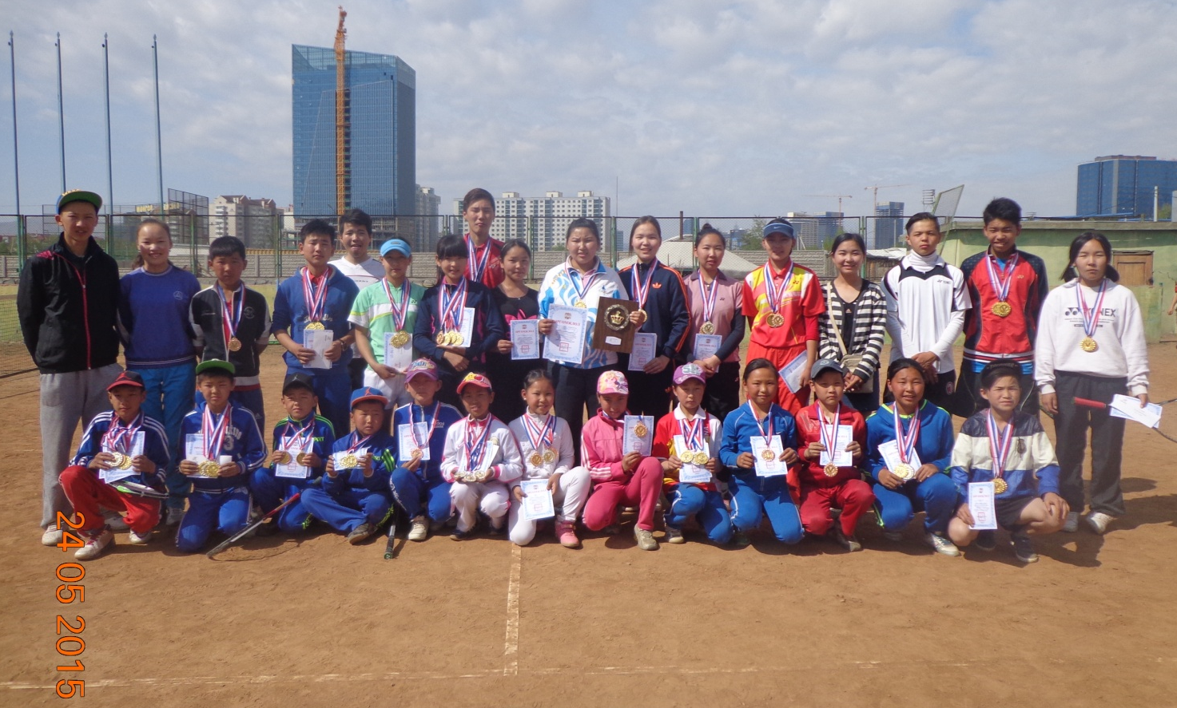
Софт теннисний Улаанбаатар хотын шалгаруулах тэмцээнд шагнал хүртсэн тамирчдын мэдээг хавсралт болгон орууллаа. .
Тэмцээний Ерөнхий шүүгчээр Олон улсын шүүгч Б.Батаа, талбайн шүүгчээр Б.Буянзаяа, Э.Хонгорзул, Б.Баатарсүрэн, Э.Тэлмэнбаяр нар ажиллаа.

3. Монгол Улсын “Биеийн тамир, спортын тухай” хууль, Засгийн газрын 2014 оны 34 дүгээр тогтоол, 2009 оны 05 дугаар тогтоол, Нийслэлийн Засаг дарга бөгөөд Улаанбаатар хотын Захирагчийн үйл ажиллагааны хөтөлбөрийг хэрэгжүүлэх ажлын хүрээнд Улаанбаатар хотын аварга шалгаруулах “Үндэсний сур”-ын тэмцээн 2015 оны 05 дугаар сарын 23,24-ний өдөр үндэсний сурын талбайд зохион байгуулж 12 багийн 160 гаруй харваач оролцож аваргаа шалгаруулав. Байгууллагын дүнгээр Хан-Уул, Налайх, Алдар спорт хороо эхний 3 байр эзэллээ.
4. Монгол Улсын “Биеийн тамир, спортын тухай” хууль, Засгийн газрын 2014 оны 34 дүгээр тогтоол, 2009 оны 05 дугаар тогтоол, Нийслэлийн Засаг дарга бөгөөд Улаанбаатар хотын Захирагчийн үйл ажиллагааны хөтөлбөрийг хэрэгжүүлэх ажлын хүрээнд Улаанбаатар хотын аварга шалгаруулах “Уулын дугуйн” тэмцээн 2015 оны 05 дугаар сарын 09-10-ны өдрүүдэд “Хүй долоон худагт” зохион байгуулж 8 дүүргийн 160 гаруй дугуйчид оролцож аваргаа шалгаруулав. Байгууллагын дүнгээр Сонгинохайрхан дүүрэг, Хан-Уул дүүрэг Сүхбаатар дүүргийн дугуйчид эхний 3 байрт шалгарлаа.

ТАЙЛАНГ НЭГТГЭСЭН:
МЭРГЭЖИЛТЭН М.ЦОГЗОЛМАА

